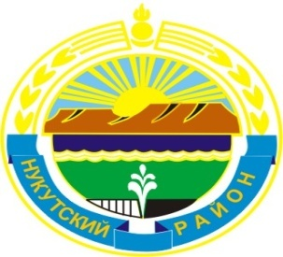

МУНИЦИПАЛЬНОЕ ОБРАЗОВАНИЕ
«НУКУТСКИЙ РАЙОН»

АДМИНИСТРАЦИЯ
МУНИЦИПАЛЬНОГО ОБРАЗОВАНИЯ
«НУКУТСКИЙ РАЙОН»

ПОСТАНОВЛЕНИЕ
от 05 октября 2015 года № 360 п. Новонукутский

О создании комиссии по рассмотрению
направлений детей и подростков муниципального
образования «Нукутский район» во Всероссийские
детские центры "Орленок", "Океан" и другие
детские учреждения областного и федерального уровня

В целях совершенствования порядка отбора и направления детей и подростков во Всероссийские детские центры "Орленок", "Океан" и другие детские учреждения областного и федерального уровня, руководствуясь ст. 35 Устава муниципального образования «Нукутский район», Администрация

ПОСТАНОВЛЯЕТ:

1. Создать комиссию по рассмотрению направлений детей и подростков муниципального образования «Нукутский район» во Всероссийские детские центры «Орленок», «Океан» и другие детские учреждения областного и федерального уровня (далее – комиссия) в следующем составе:

Председатель комиссии:  Хойлова Мария Петровна | - заместитель мэра муниципального образования «Нукутский район» по социальным вопросам;
Секретарь комиссии:  Хадаханова Анастасия Георгиевна | - главный специалист по молодежной политике Администрации муниципального образования «Нукутский район»;
Члены комиссии:  Зурбанова Светлана Ярославовна | - методист Управления образования администрации МО «Нукутский район»;
Изыкенова Татьяна Ярославовна | - директор ОГБУ СО «Комплексный центр социального обслуживания населения Нукутского района» (по согласованию);
Жураховская Любовь Николаевна | - начальник Отдела культуры Администрации МО «Нукутский район»;
Бадмаева Зинаида Петровна | - заместитель главного врача ОГБУЗ «Нукутская РБ» по АПП (по согласованию);
Муканина Зульфия Шарифовна | - ответственный секретарь комиссии по делам несовершеннолетних Администрации муниципального образования «Нукутский район».
2. Опубликовать настоящее Положение в печатном издании «Официальный курьер» и разместить на официальном сайте муниципального образования «Нукутский район».
3. Контроль за исполнением настоящего постановления возложить на заместителя мэра муниципального образования «Нукутский район» по социальным вопросам М.П. Хойлову.

Мэр С.Г. Гомбоев

